### 2.1 Was genau ist eine Subnetzmaske?

Eine Subnetzmaske teilt eine IP-Adresse in einen Netzwerk- und einen Hostanteil. Sie definiert, welche Teile der Adresse das Netzwerk und welche den spezifischen Host innerhalb dieses Netzwerks identifizieren.

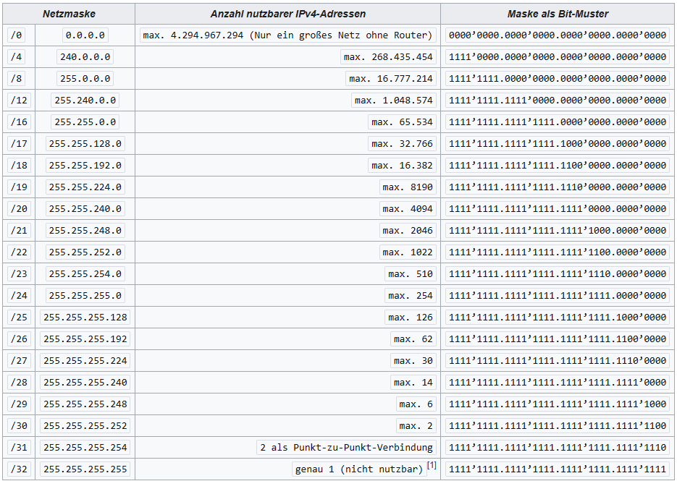

### 2.2 Wie funktioniert das Routing, wenn ich eine Adresse außerhalb meines Subnetzes erreichen möchte?

Wenn die Zieladresse außerhalb des eigenen Subnetzes liegt, werden die Datenpakete an das immer über das Standardgateway gesendet. Das Gateway (Router) leitet die Pakete basierend auf seiner Routing-Tabelle weiter, bis sie ihr Ziel erreichen.